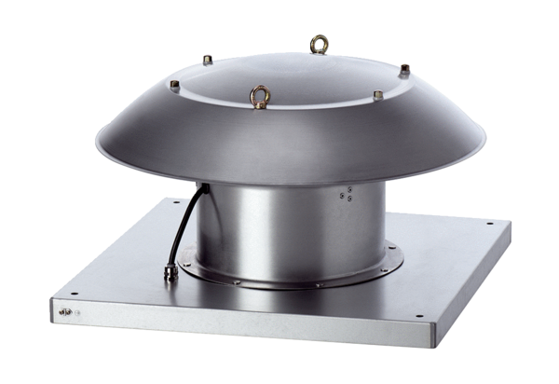Aksijalni krovni ventilatori ispuhivanje DZD 30/4 B Ex eJedinica za pakiranje: 1 komAsortiman: C
Broj artikla: 0087.0799Proizvođač: MAICO

